Предвыборная программа кандидат в депутаты
Добрушского районного Совета депутатов
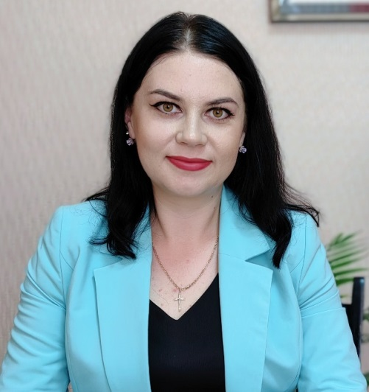
по Набережному избирательному округу №22
РУДЕНКОВОЙ Ольги Сергеевны
Родилась 1 октября 1996 года в городе Гомеле, белоруска.
В 2014 году окончила Государственное учреждение образование «Средняя школа № 61 г. Гомеля». В 2018 году окончила Гомельский государственный университет имени Франциска Скорины по специальности «Психология».
Свою трудовую деятельность начала с 2020 года, с 2023 года - директор Государственного учреждения образования «Тереховская средняя школа №1».
Воспитываю дочь.
Уважаемые избиратели!

Считаю, что депутат – это связующее звено между гражданами и органами власти. Это звено должно быть крепким, эффективным. Ни одна проблема округа не должна остаться без внимания!

- Взаимодействие с районными властями и службами в целях своевременного решения насущных проблем граждан.
- Защита законных прав и интересов избирателей.
- Воспитание у подрастающего поколения любви к Родине, уважения к национальной истории, культуре и традициям.
- Профилактика асоциального и противоправного поведения.

